Інструкційна карта
«Створення цілісного образу для нареченої»
№П/П | Назва та зміст виконаних операцій | Зображення
1 | Підготовчі роботи | 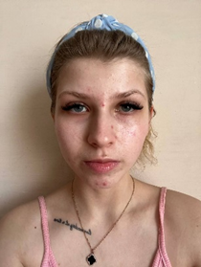
2 | Демакіяж | 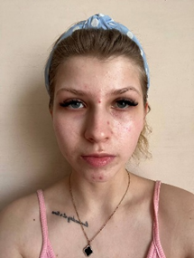
3 | Зволоження шкіри кремом для обличчя | 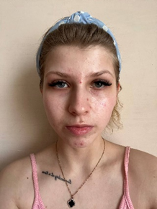
4 | Нанесення бази під макіяж | 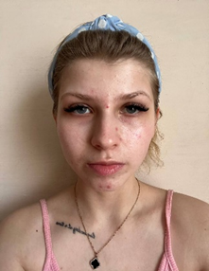
5 | Нанесення тональної онови під макіяж | 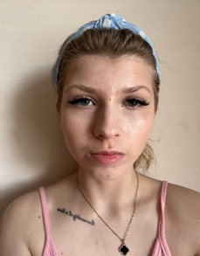
6 | Скульптурування обличчя (легкий контуринг у теплих бежево-карамельних відтінках, для підкреслення вилиць. Рум’яна персиково-рожеві) | 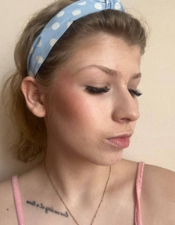
7 | Оформлення брів м’яким коричнево русявим кольором | 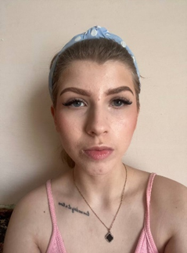
8 | Макіяж очей | 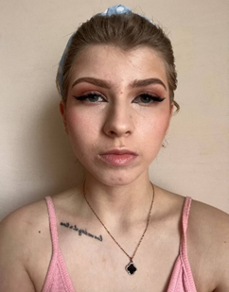
9 | Профарбування вій чорною тушшю | 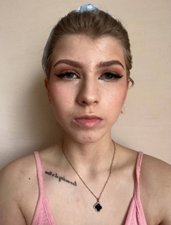
10 | Приклеювання накладних вій | 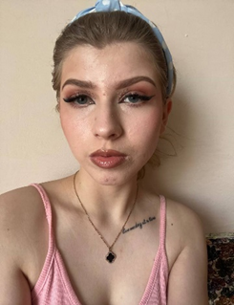
11 | Макіяж губ | 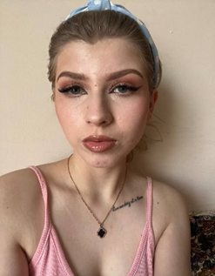
12 | Нанесення хайлайтера | 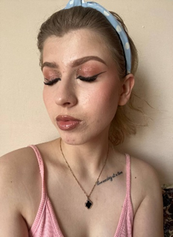
13 | Заключні роботи

 |  |  |  |  | ДР.5141. «Перукар (перукар-модельєр), візажист» | Арк.
Змн. | Арк. | № докум. | Підпис | Дата | ДР.5141. «Перукар (перукар-модельєр), візажист»

